实验四 数据查询

班级：地信17-01班 姓名：张清昱 学号：07172336

1. 实验目的与实验内容

掌握空间数据的查询功能，掌握属性查询的查询表达式的构造，掌握基于空间对象关系的空间查询，理解空间数据与属性数据查询之间的关系及空间索引的基本原理。

利用选择工具，包括属性查询和几何查询，依据对象的属性特征以及对象之间的拓扑关系，构建 SQL查询语句，选择满足特定条件的几何对象。

1. 实验结果
2. 根据属性查询

在ArcMap主菜单栏，点击【选择】-【按属性选择】，即可弹出属性选择对话框。对话框内可创建SQL语句进行定向查询。

1. 基于字符串的查询
2. 简单搜索

可选择使用“=”来获得该图层中某字段等于某数值的要素。图4-1为”name”=”成都”搜索结果。

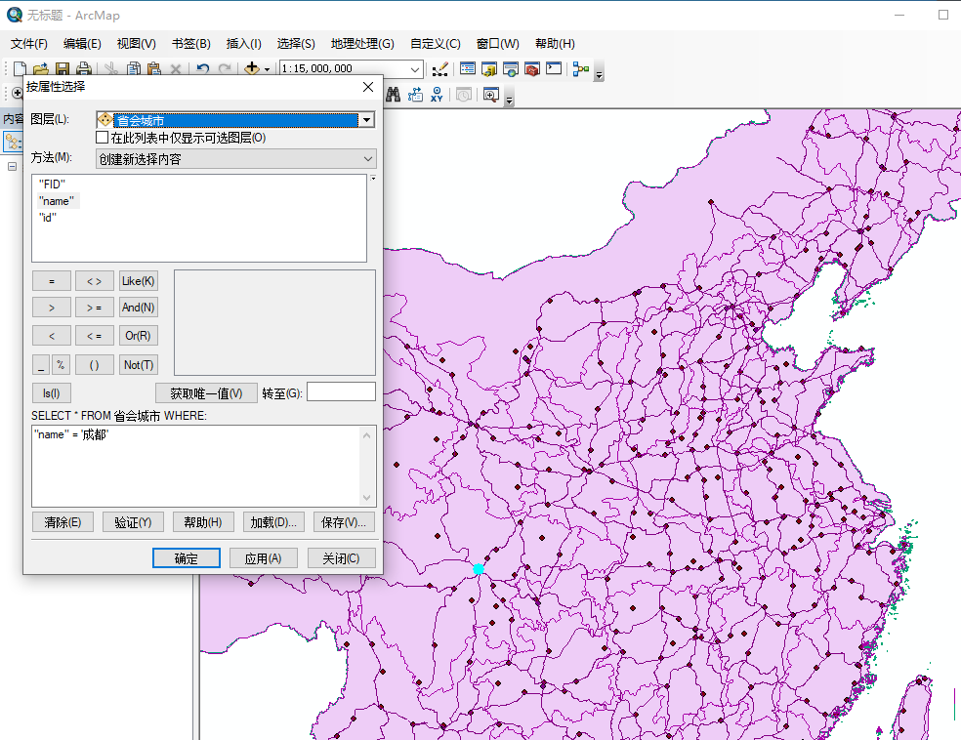

图4-1 搜索结果

1. LIKE运算符

可选择使用“LIKE”运算符来表示模糊搜索结果。

使用“%”：%表示其位置可以是任意数量的任何字符，图4-2为”name” LIKE ”西%”的搜索结果。

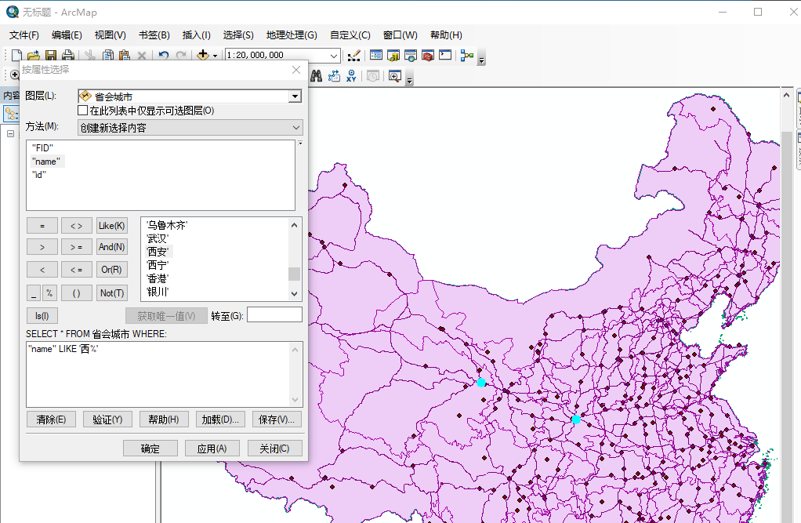

图4-2 搜索结果

使用“_”：_在查询时仅代表一个字符。图4-3为”name”LIKE”南_”的搜索结果。

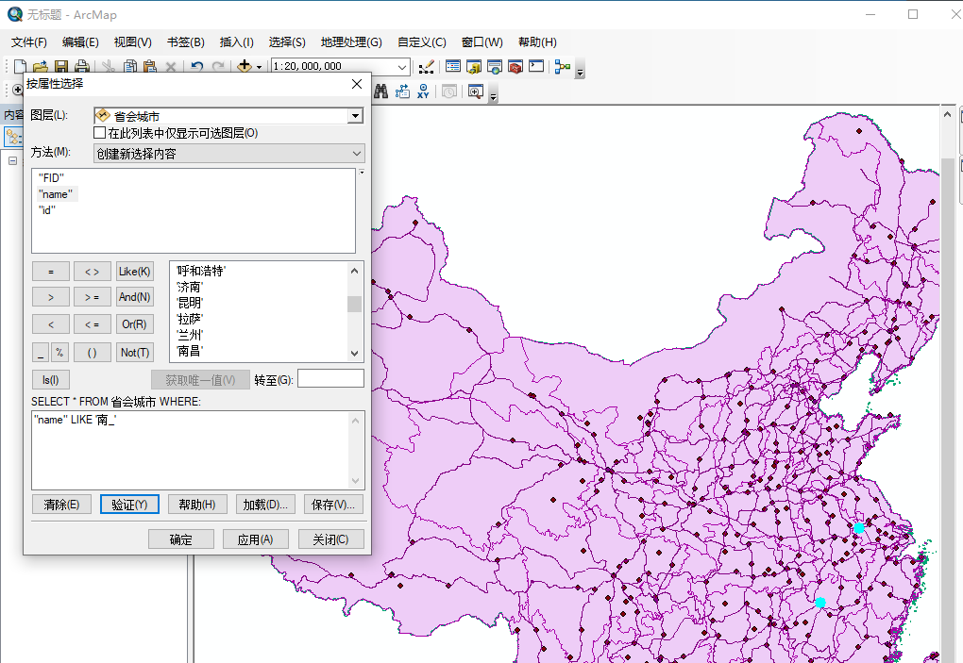

图4-3 搜索结果

使用“NULL”：可使用NULL关键字来选择指定字段为空值的要素和记录，配合IS或IS NOT使用。图4-4为”name”IS NOT NULL的搜索结果。

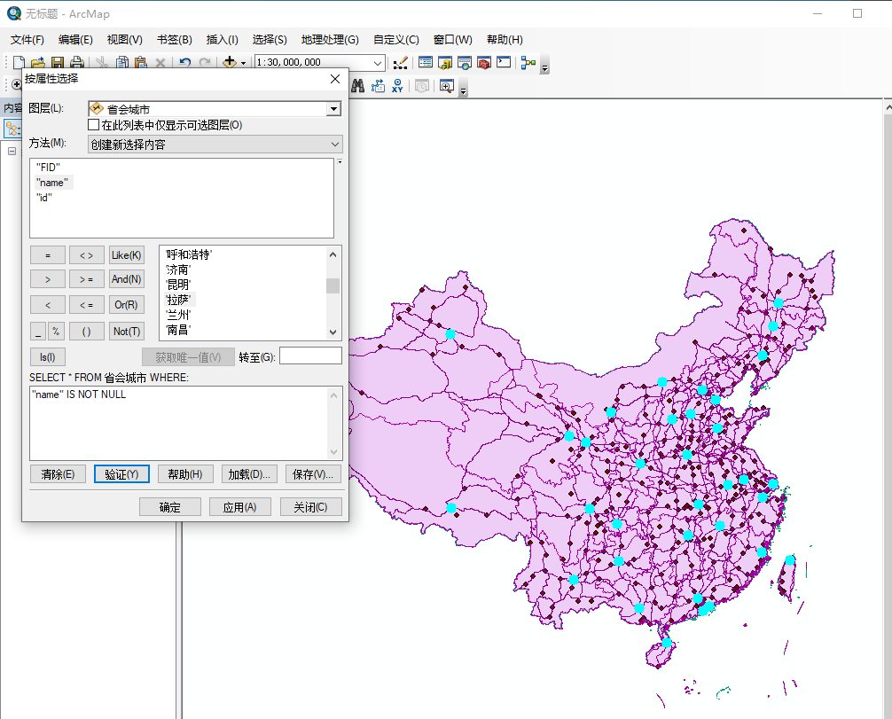

图4-4 搜索结果

1. 查询数字

可使用等于“=”、不等于“<>”、大于“>”、小于“<”、大于等于“>=”、小于等于“<=”等运算符查询数字。 图4-5为“FID”>= 20的搜索结果。

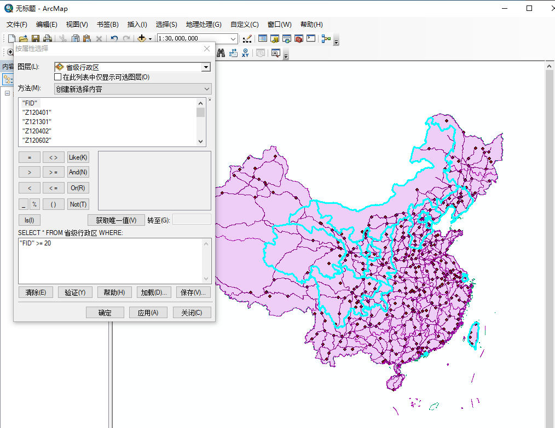

图4-5 搜索结果

1. 计算

可使用算术运算符+、-、*、/在查询中加入计算可在字段和数字之间进行计算，表达式求值顺序遵照标准的运算符优先级规则。图4-6为”AREA”>8888888*111111的搜索结果。

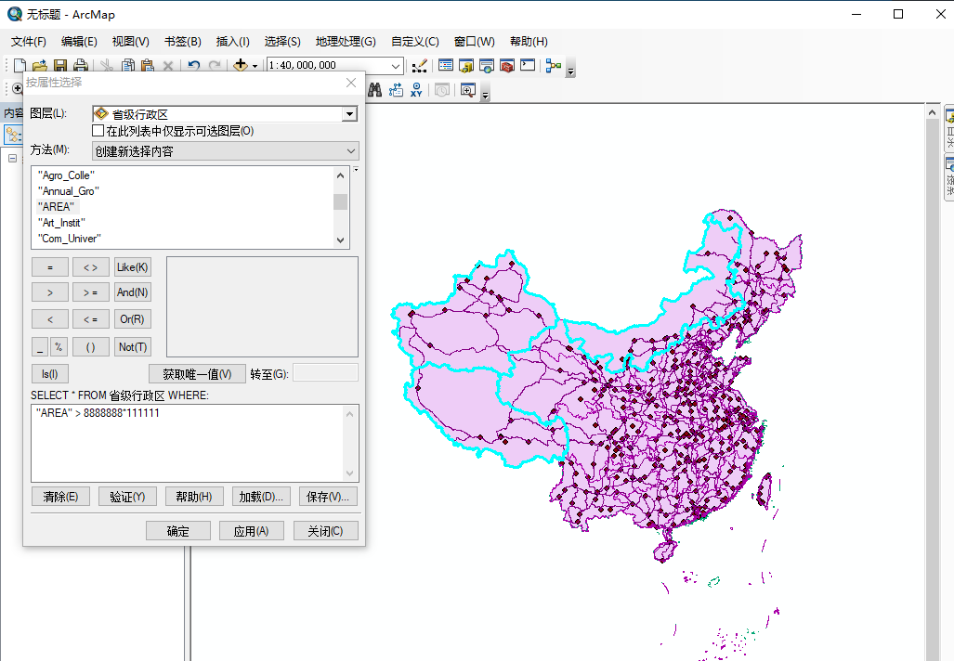

图4-6 搜索结果

1. 组合表达式

通过使用AND或 OR运算符将表达式组合在一起，可构建复杂表达式。图4-7为”AREA”>8888888*111111 OR ”name”=”新疆”的搜索结果。

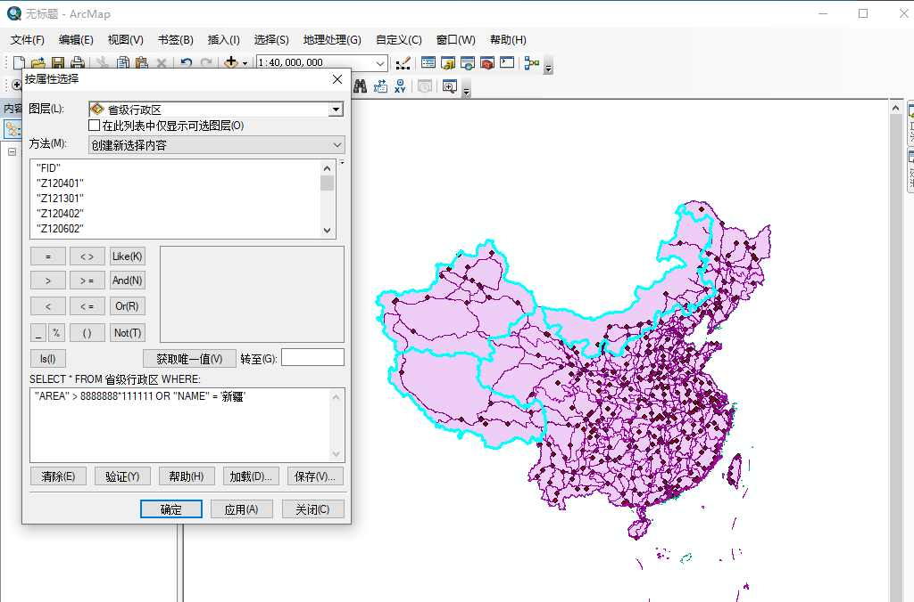

图4-7 搜索结果

1. 根据位置查询

点击主菜单，【选择】-【按位置选择】，打开按位置选择对话框。

1. 与源图层要素共线

如果源要素与目标要素的几何要素有至少两个共用的连续折点，那么它们将被认为共线源要素与目标要素必须为线要素或者面要素。如图4-8为选择线状省界图层与国界线图层中要素共线的要素。

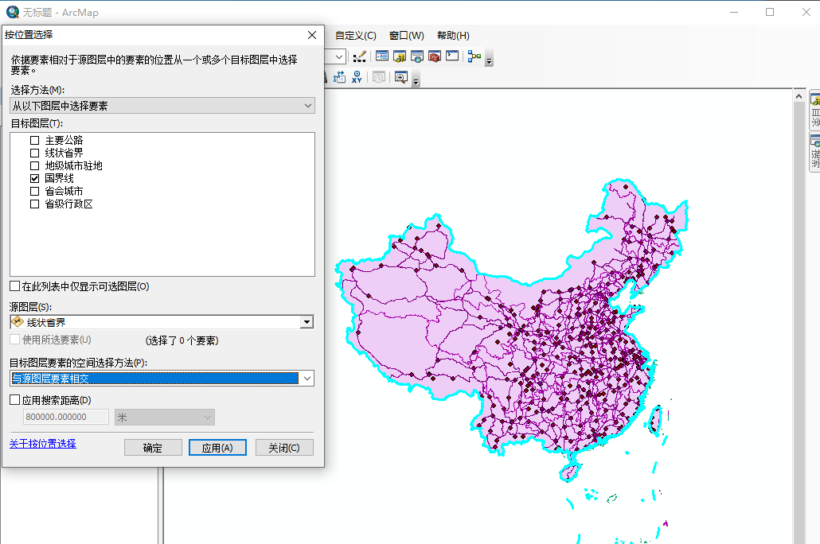

图4-8 搜索结果

1. 质心在源图层要素内

如果目标要素的几何质心落在源要素的几何之内或落在其边界上，那么使用该运算符可以选中目标要素。如图4-9为将 roads图层中要素质心落在 bldg图层的要素。

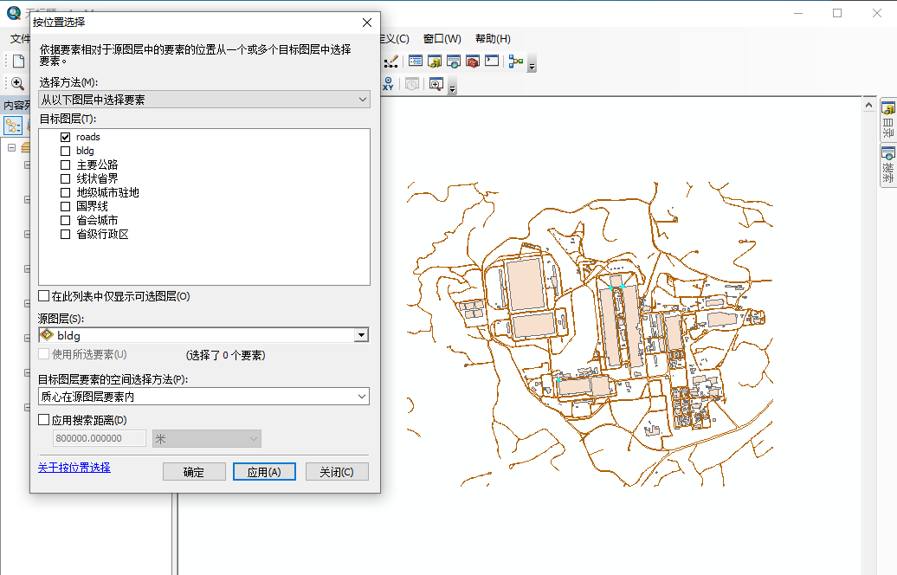

图4-9 搜索结果

1. 与源图层要素相交

相交返回与源要素完全或部分重叠的要素。如图4-10为选择国界线图层与主要公路图层中要素相交的要素。



图4-10 搜索结果

1. 完全位于源图层要素范围内

目标要素的所有部分必须落在源要素的几何范围之内，并且不能接触源要素的边界源要素必须是一个面要素。如图4-11为选择省会城市图层中完全位于省级行政区图层的要素。

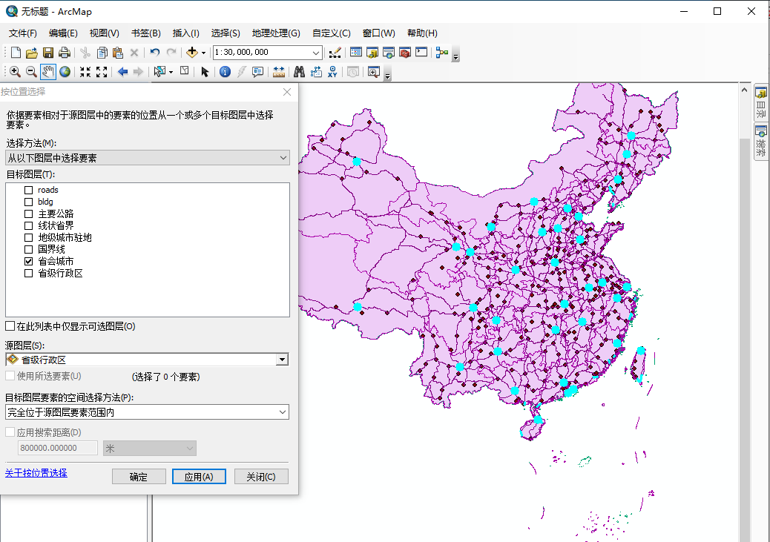

图4-10 搜索结果

1. 在源图层要素的某一距离范围（3D）内

此运算符使用源要素周围的缓冲距离创建缓冲区，并且返回所有与缓冲区域相交的要素。如图4-11即选择主要公路图层要素中距地级城市驻地图层要素5000m以内的要素。

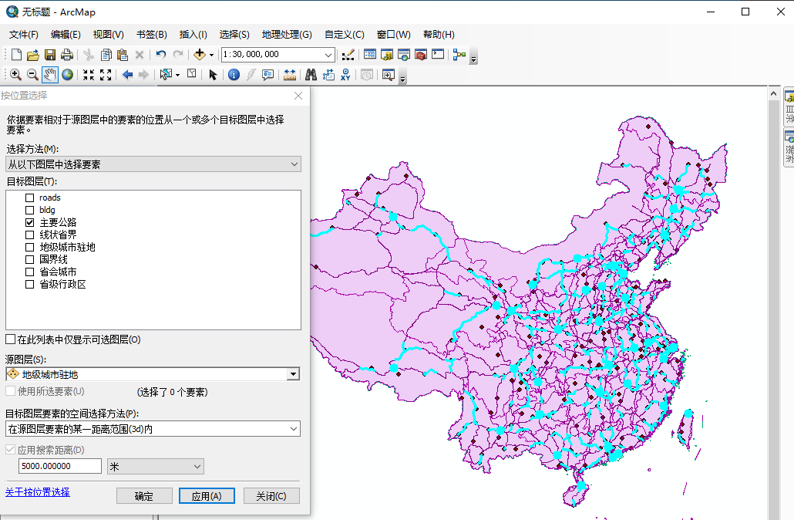

图4-11 搜索结果

1. 在源图层要素的某一距离范围内

如图4-12，即选择主要公路图层要素中距省会城市图层要素300000m以内的要素。



图4-12 搜索结果

如图4-13为，即选择省会城市图层要素中距地级城市驻地图层要素30000m以内的要素。

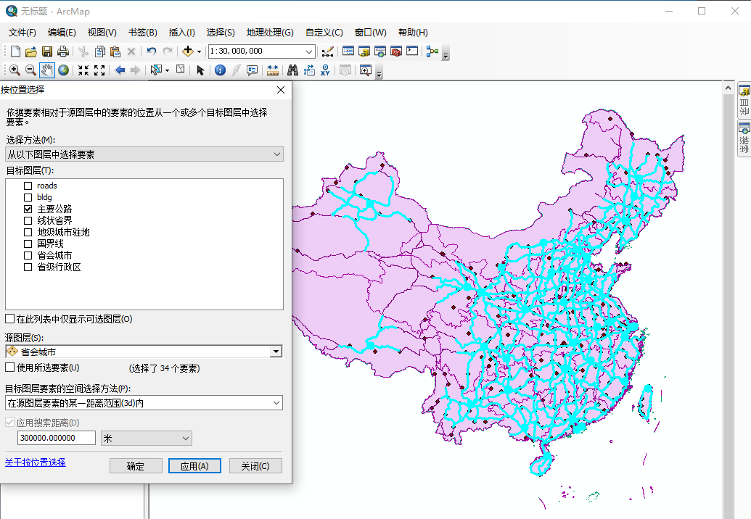

图4-13 搜索结果

1. 与源图层要素的轮廓交叉

这种方法要求源要素与目标要素的边界必须至少共用一个边、折点或端点，但是不能共线源要素与目标要素必须为线要素或者面要素。如图4-14为选择主要公路图层要素中与省级行政区图层要素轮廓相交的要素。

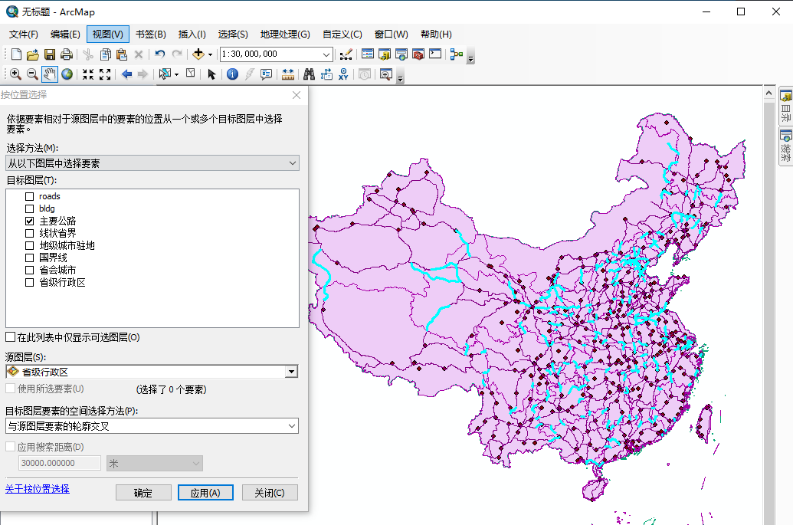

图4-14 搜索结果

1. 实验内容的原理

文件地理数据库和个人地理数据库是专为支持地理数据库的完整信息模型而设计的。单用户可以对文件地理数据库和个人地理数据进行编辑，同其他数据库相同，可以使用SQL语句对数据库内内容进行定向查询，要素类内的数据形式皆存储在地理数据信息库中，且根据关系模型存储在电脑内存中。

四、实验总结

根据属性查询定义了以SELECT为开头的SQL语句，只能进行SELECT查询，而数据库本身的查询同时也包括了对数据库本身的操作与维护。geometry数据类型为空间数据提供了一个存储结构，它是由任意平面上的坐标定义的。这种数据通常是用在区域匹配系统中的，例如由美国政府制定的州平面系统，或者是不需要考虑地球弯曲性的地图和内层布置图。geometry 数据类型提供了与开放地理空间联盟(OGC)Simple Features Specification for SQL标准结合的属性和方法，使得你可以对geometry数据执行操作以产生行业标准的行为。

实验五 缓冲区分析

班级：地信17-01班 姓名：张清昱 学号：07172336

1. 实验目的与实验内容

掌握缓冲区分析的相关原理方法，熟练掌握矢量数据、栅格数据的缓冲区创建方法，掌握利用缓冲区分析方法解决相关地学问题的能力。

使用ArcGIS desktop中的矢量缓冲区分析、栅格缓冲区分析等工具及各项参数的设置。点要素、线要素、面要素的缓冲区分析。利用缓冲区分析工具解决实际问题。

1. 实验结果
2. 矢量数据缓冲区分析
3. 点要素缓冲区建立
4. 在主菜单上选择【自定义】-【自定义模式】菜单，在工具栏中添加缓冲区向导工具。
5. 选择【缓冲向导】工具可以对整个图层的所有要素或者所选择的要素进行缓冲。
6. 设置建立缓冲区的相关参数。
7. 点击“完成”完成缓冲区的创建。

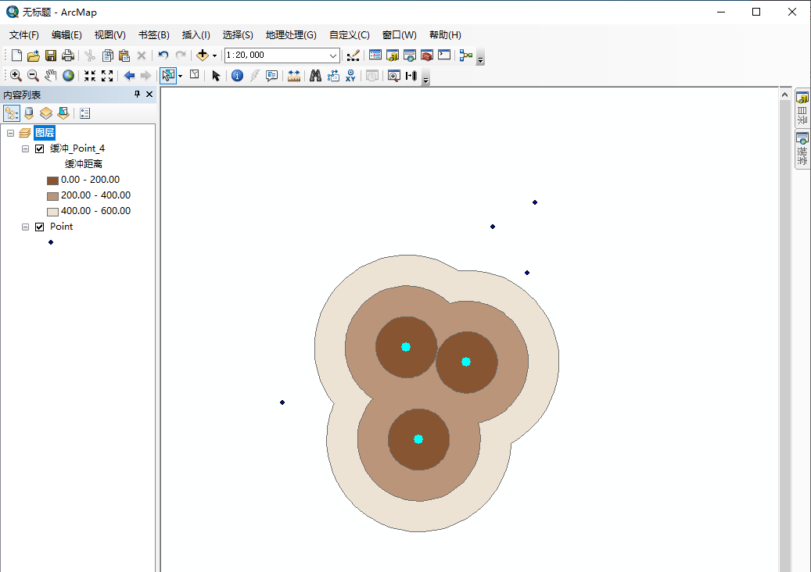

图5-1 简单缓冲区建立

（5）除了利用缓冲向导建立缓冲区外，还可以通过主菜单中【地理处理】下的【缓冲区】子菜单建立缓冲区。使用缓冲区工具，对点图层使用“覆盖范围

influence”字段进行消防站覆盖影响范围分析，生成要素缓冲区如图 5-2。

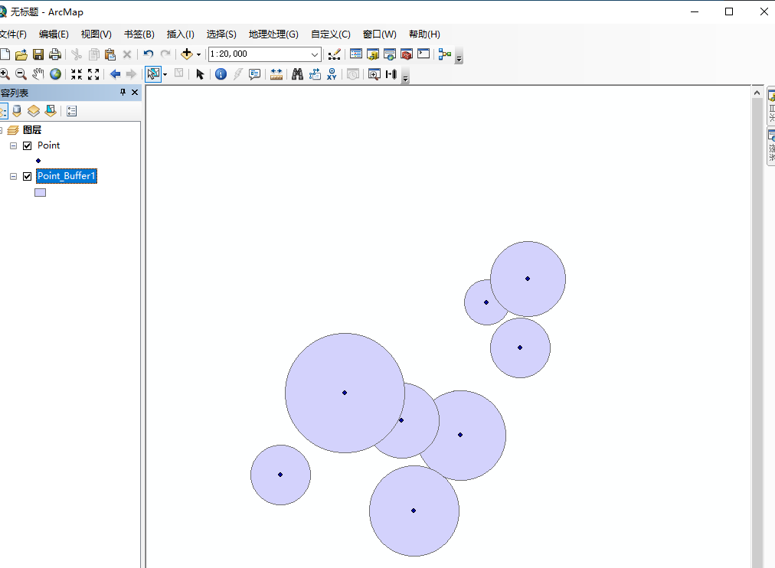

图5-2 缓冲区分析结果

1. 线要素缓冲区建立

线状要素的缓冲区，因其空间形态的不同，其缓冲形状也不同。但其缓冲区的类型是相同的，可以建立普通缓冲区、分级缓冲区、属性权值缓冲区和独立缓冲区。建立的方法基本相同，使用上面所述两种方法。

1. 加载某地区河流线状要素图数据 “line.shp”。
2. 可以指定在河流的哪一侧建立缓冲要素（默认在两侧）以及确定线输入要素末端的缓冲区形状（默认末端为圆形）。
3. 图5-3为设置在河流两侧，宽度为20m的绿化区域带且末端为平整方形（FLAT）缓冲结果。

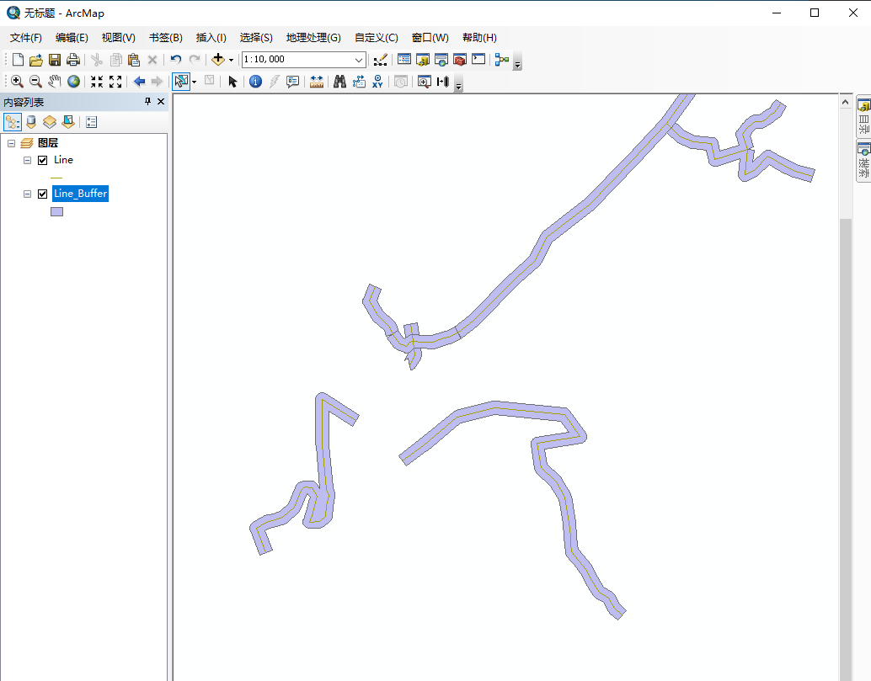

图5-3 缓冲区分析结果

1. 选择字段“宽度”>=4的河流要素（认为是主干河流）。在图5-11所示的图中选择【字段】，并从下拉框中选择字段“宽度”，则建立了字段“宽度”的值>=4的线要素建立缓冲区绿化带，结果如图5-4。

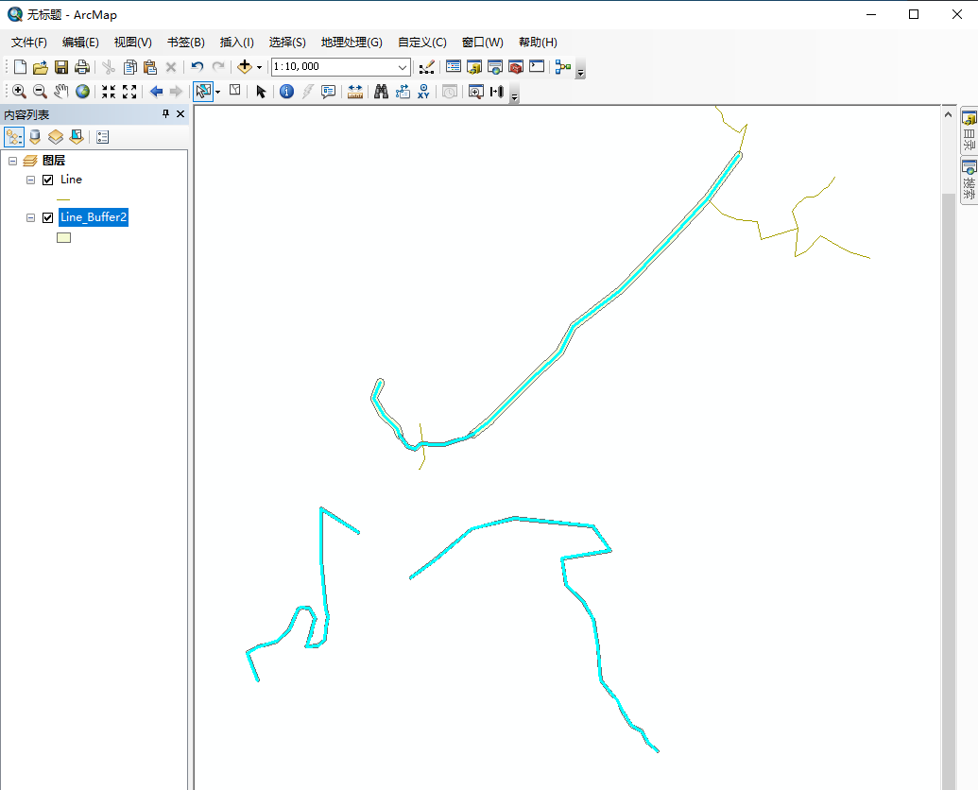

图5-4 缓冲区分析结果

1. 建立单侧河流数据缓冲区，如图5-5所示。

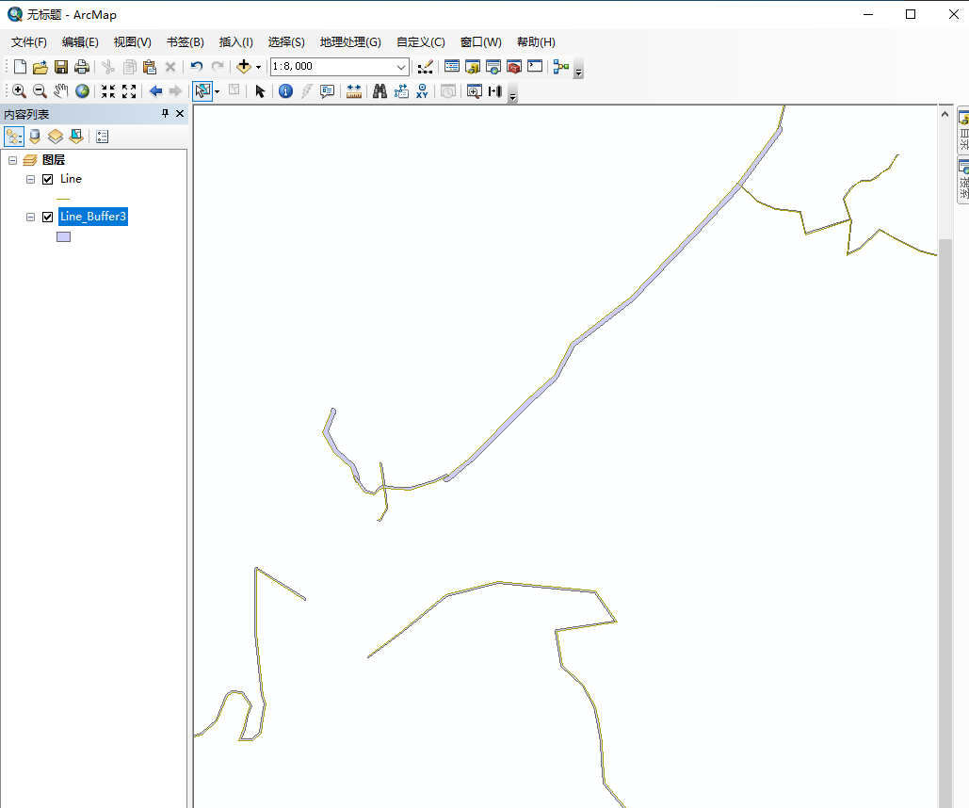

图5-5 单侧缓冲区建立

1. 面要素缓冲区建立

面要素缓冲区生成方法与点、线要素基本一致。有所区别的是面要素不仅可以向外缓冲，还可以向内缓冲，也可以两侧建立缓冲。

1. 假设为了保护某湖泊的生态环境，禁止在湖泊100m内禁止建设任何永久性的建筑物。加载湖泊（Polygon.shp）矢量面状数据。选择仅在面域外部（Outside_only）创建缓冲区，如图5-6所示。
2. 也可以根据实际需求建立多环缓冲区。如在湖泊20m区域内禁止游览，100m范围内禁止建筑任何永久性建筑物，200m范围内禁止任何污染性的工业企业存在。如图5-7所示。

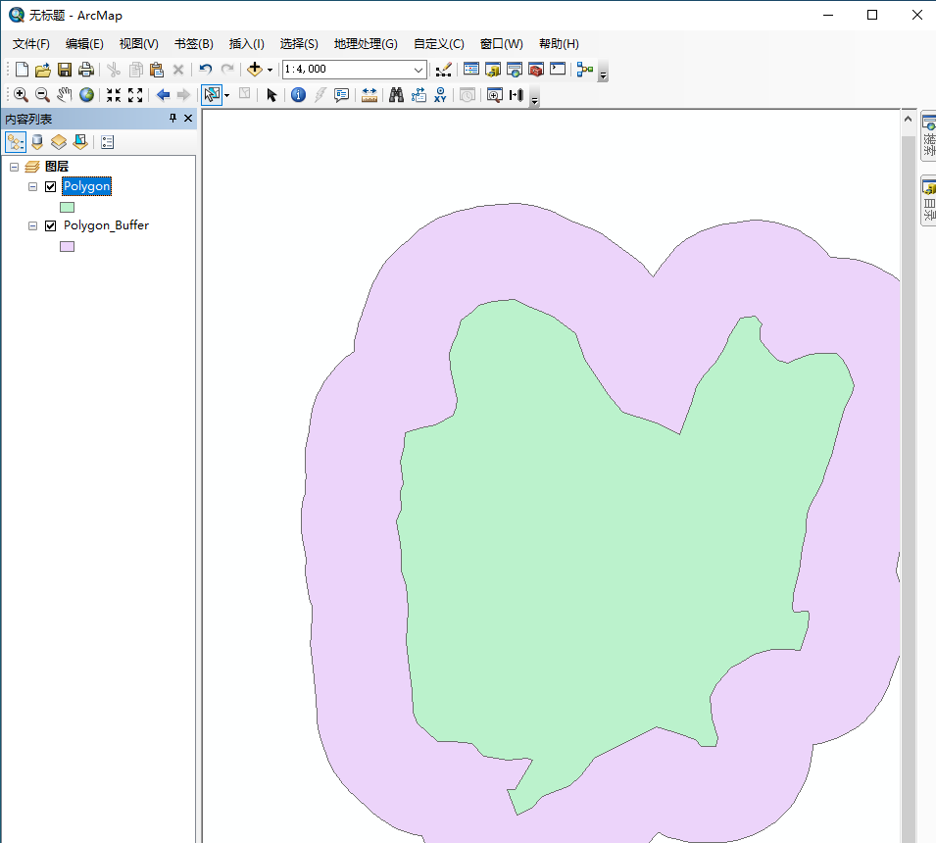 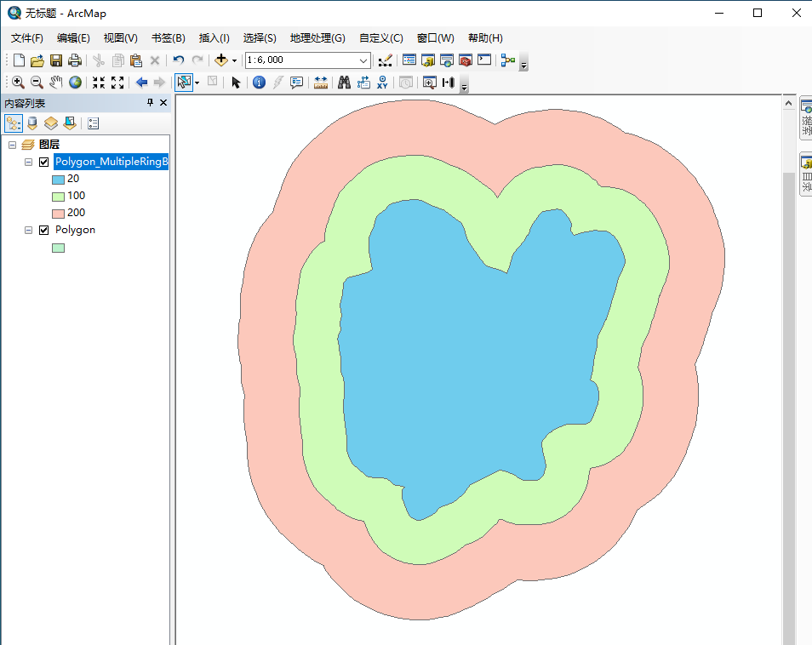

图5-6 缓冲区建立 图5-7 多环缓冲区建立

1. 栅格缓冲区-距离分析

栅格缓冲区的生成可以使用ArcToolBox，选择ArcToolBox的【Spatial Analyst工具】下的【距离】-【欧氏距离】。

1. 点要素栅格缓冲区分析
2. 在 ArcMap中加载 Point图层，打开 ArcToolbox，双击工具【Spatial Analyst工具】-【距离分析】-【欧氏距离】，设置相关参数。
3. 点击【环境】，进行处理参数设置。设置处理范围，在指定的研究区域范围内作缓冲区分析。结果如图5-8所示。

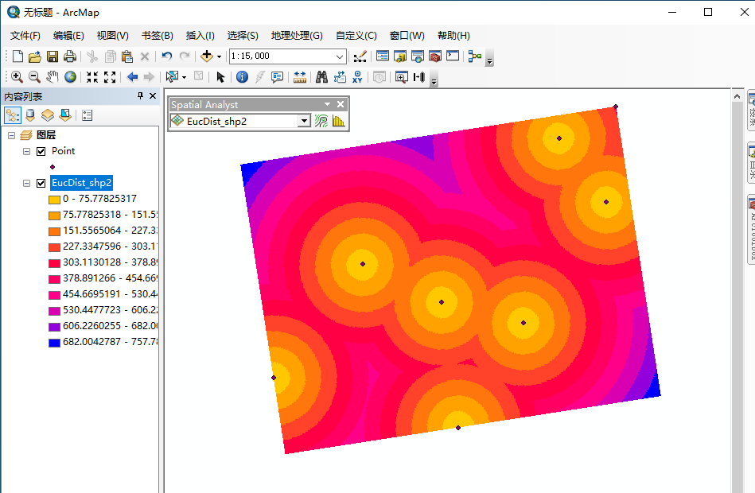

图5-8 欧式距离缓冲区结果

1. 线要素栅格缓冲区分析
2. 在 ArcMap中加载 Line图层。
3. 对整个图层进行缓冲区分析。设置【处理范围】为“与显示相同”。
4. 选中图层中的2条线要素，选择欧式距离进行分析。设置【处理范围】为“与显示相同”。结果如图5-9所示。

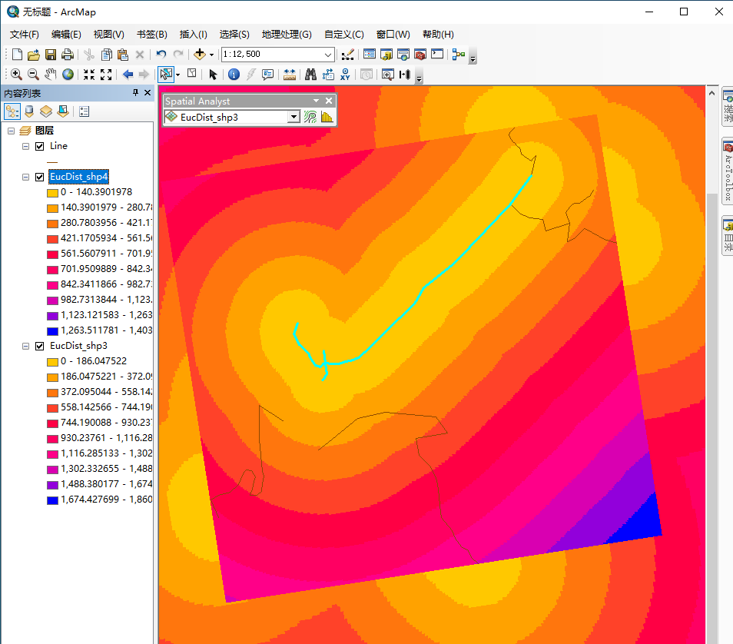

图5-9 缓冲区选择与全图层对比

1. 多边形要素缓冲区分析

处理方法与点、线要素相似。添加图层 Polygon.shp，对其进行缓冲区分析。结果如图5-10所示。

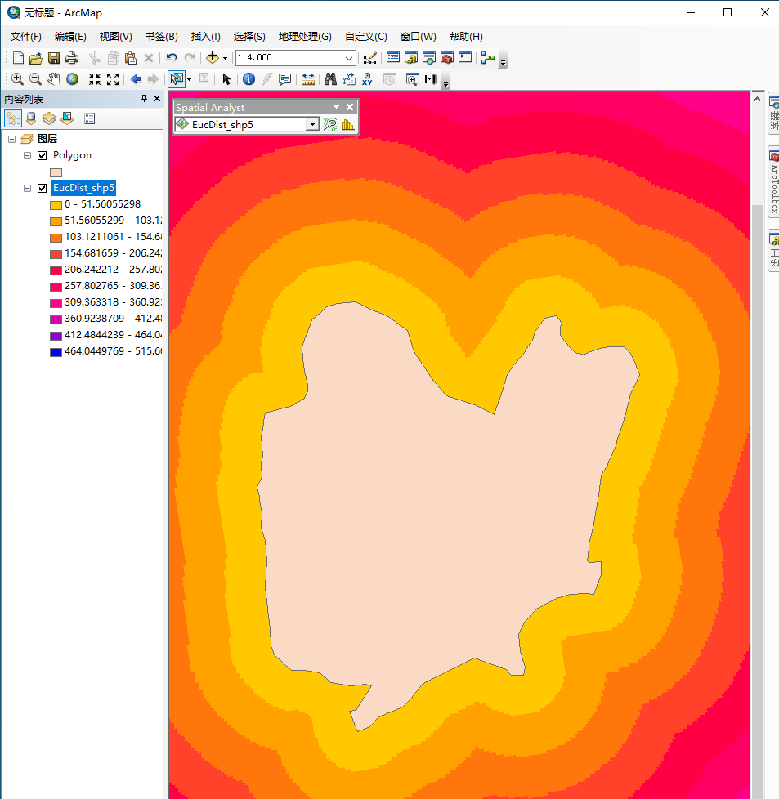

图5-10 多边形要素缓冲区

1. 综合应用
2. 学校选址

学校的选址问题需要考虑很多因素，如地理位置、现有学校之间的距离、配

套设施等。数据包括某城市现有学校分布数据 schools.shp、配套设施（超市、

公交站等）分布数据 rec_sites.shp”、交通网络数据 mainroad.shp。本实验结合距离制图、重分类、栅格计算器等功能，完成学校选址需求。

1. 在ArcMap中加载学校分布数据“schools.shp”、配套设施 “rec_sites.shp”、交通网络数据“ mainroad.shp”。
2. 选择欧式距离，设置【处理范围】为“与显示相同”。对 schools图层和rec_sites图层以及 mainroad道路图层分别生成欧氏距离数据集。
3. 选择重分类工具，重分类欧氏距离数据集。策略为靠近设施（eucdist_rec）以及道路 eucdist_road的距离赋值为 10、较远的赋值为 1，距离已有学校（eucdist_scho数据集）较远的赋值为10、较近的赋值为 1。

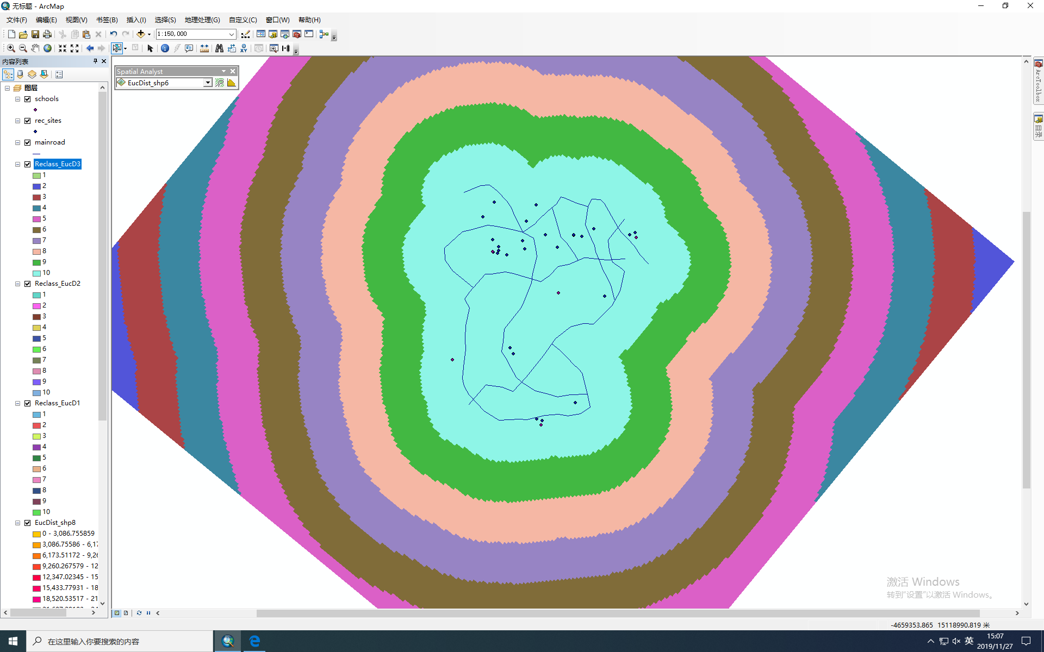

图5-11 设施重分类图

1. 完成以上重分类后，根据三种因素的不同权重，利用栅格计算器合并数据集找出最适宜的数据。这里设置各数据层权重分别为 ：学校 0.2、设施 0.4以及道路 0.4。
2. 对适宜性计算结果进行重分类后，利用【Spatial Analyst工具】中的【提取】-【按照属性提取】工具提取出图层中值大于9的区域 ，如图所示5-12即为适宜修建学校的区域。

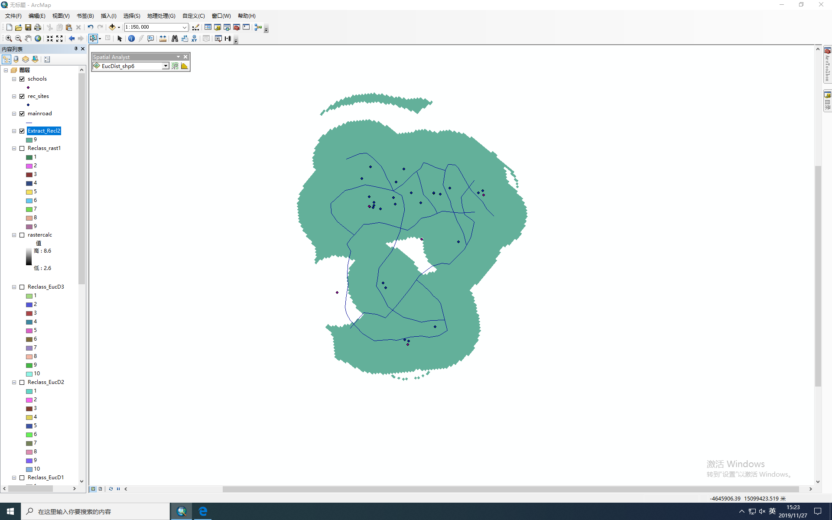

图5-12 设施重分类图

1. 水源污染防治

利用缓冲区分析工具找出水源Water水井图层污染防治的重点区域。

1. 利用缓冲区工具生成水源污染防治区。
2. 单击缓冲图层缓冲 _Water，调整分级色彩。
3. 利用距离制图生成水源污染防治区。

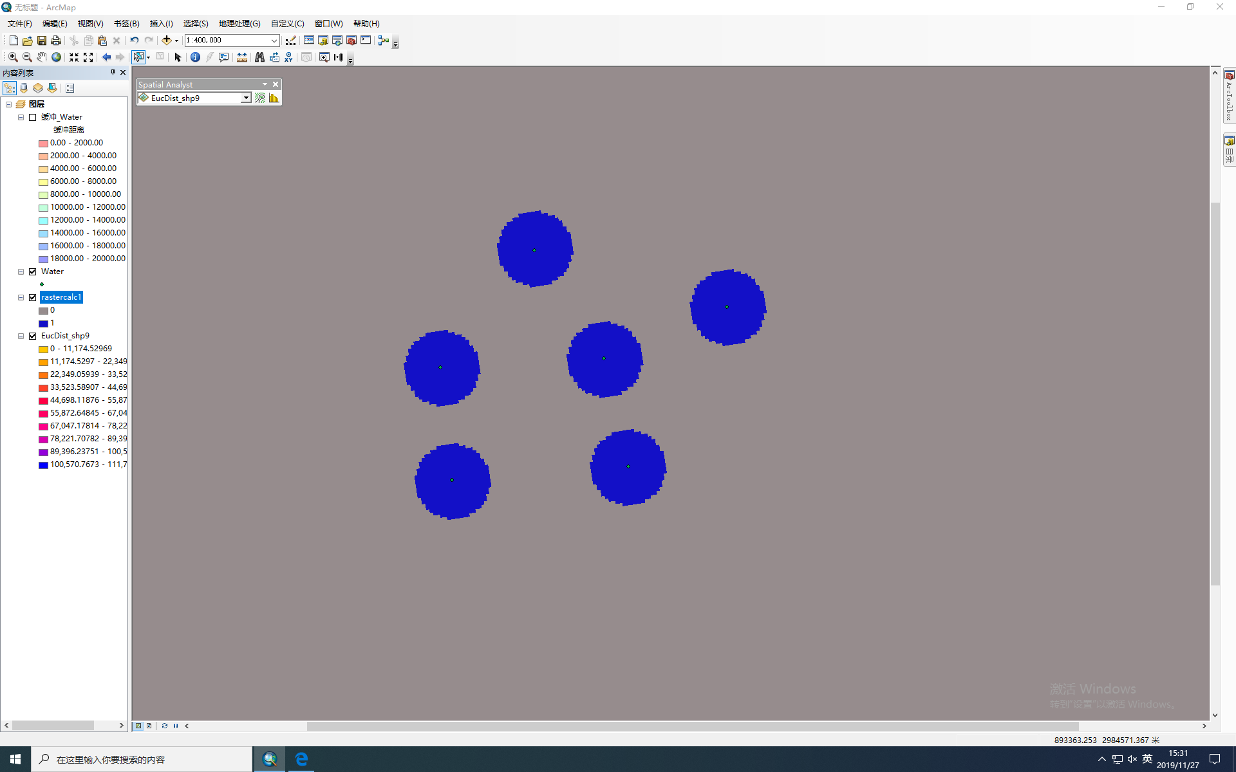

图5-13 重点防治区

1. 实验内容的原理

缓冲区分析为针对点、线、面等地理实体，自动在其周围建立一定宽度范围的缓冲区多边形。邻近度描述了地理空间中两个地物距离相近的程度，其确定是空间分析的一个重要手段。

交通沿线或河流沿线的地物有其独特的重要性，公共设施的服务半径，大型水库建设引起的搬迁，铁路、公路以及航运河道对其所穿过区域经济发展的重要性等，均是一个邻近度问题。缓冲区分析是解决邻近度问题的空间分析工具之一。 所谓缓冲区就是地理空间目标的一种影响范围或服务范围。

1. 实验总结

GIS的方方面面或多或少的会用到缓冲区分析，掌握建立缓冲区分析的过程是学习GIS中重要的一环。除了欧式距离，还有其他分析方法，在以后的学习中需要逐渐加深认识。